
МИНОБРНАУКИ РОССИИ
Федеральное государственное бюджетное образовательное учреждение
высшего образования
«МИРЭА − Российский технологический университет»
РТУ МИРЭА
Институт информационных технологий (ИИТ)
Кафедра цифровой трансформации (ЦТ)

ОТЧЕТ ПО ПРАКТИЧЕСКОЙ РАБОТЕ
по дисциплине «Информационные системы управления корпоративным контентом и взаимоотношениями с клиентами»

Практическое занятие № 11

Студент группы ИНБО-01-17 | ИНБО-12-23 Полиэктов М. А. | (подпись)
Преподаватель | Копылова Я. А. | (подпись)
Отчет представлен | «___»________202__г.

Москва 202_ г.

Цель работы: Выполнить все указания из методического пособия №11.
ЗАДАНИЕ 1. РАБОТА С ДИНАМИЧЕСКИМИ ГРУППАМИ:
1.1 Создание бизнес-процесса.
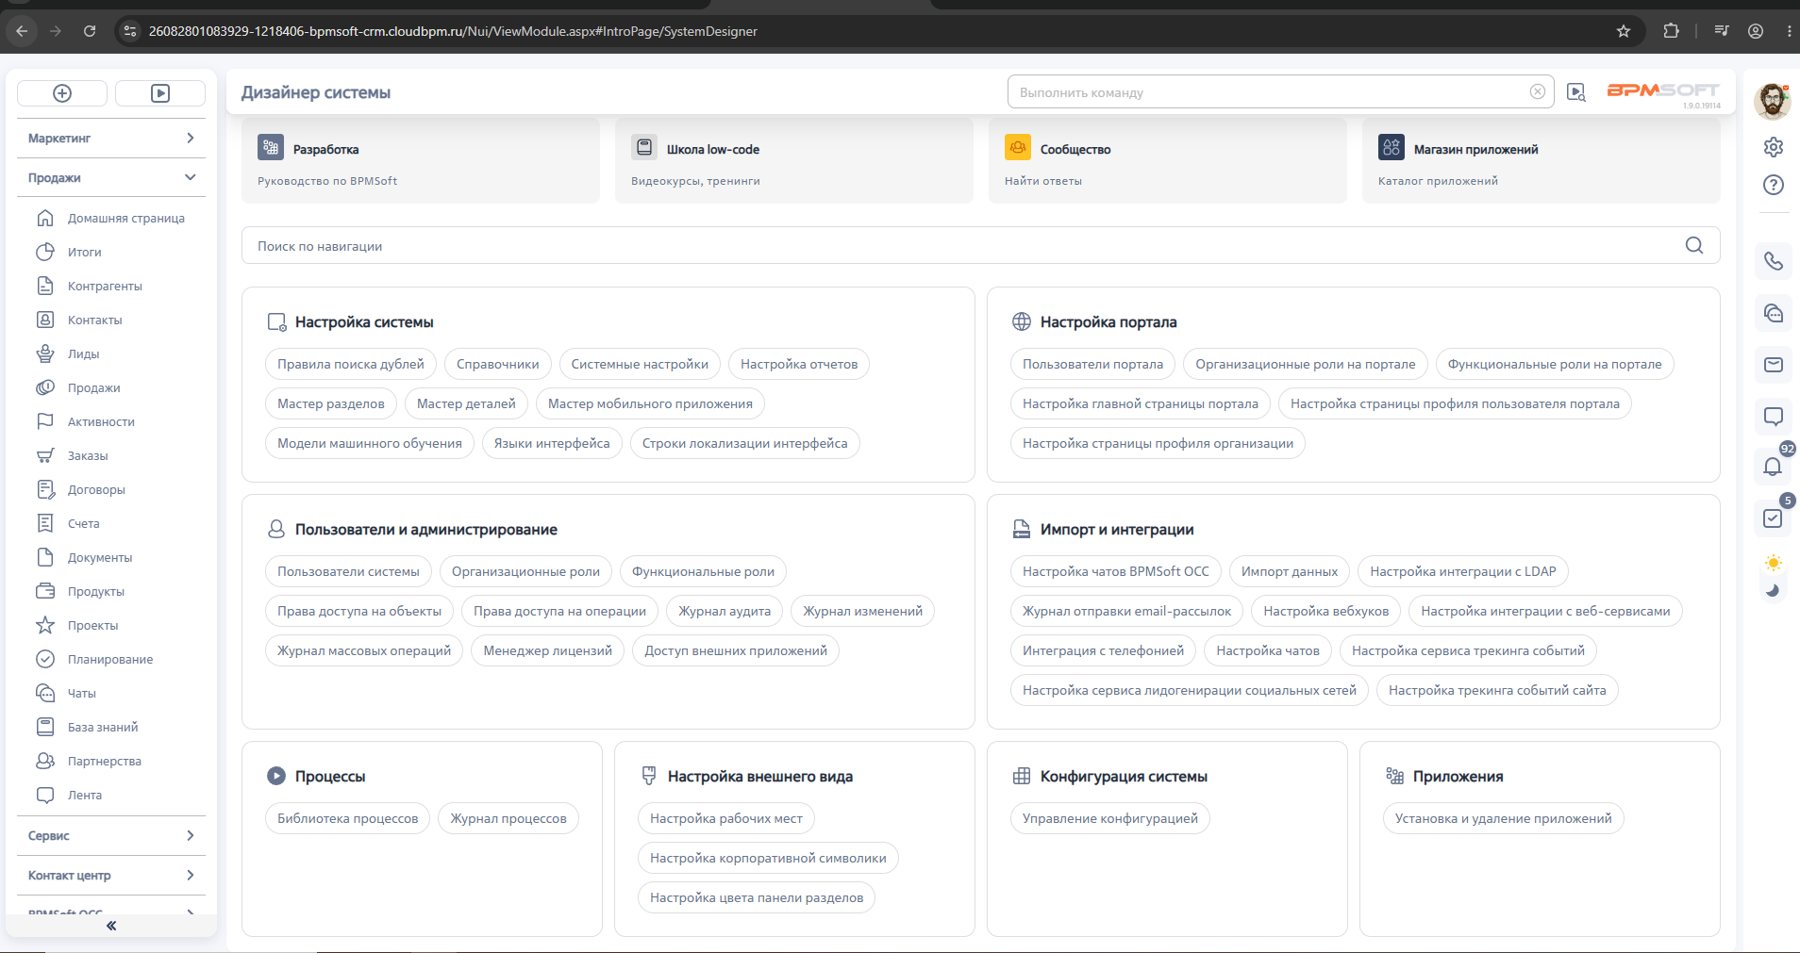
Рисунок 1 – Дизайнер системы

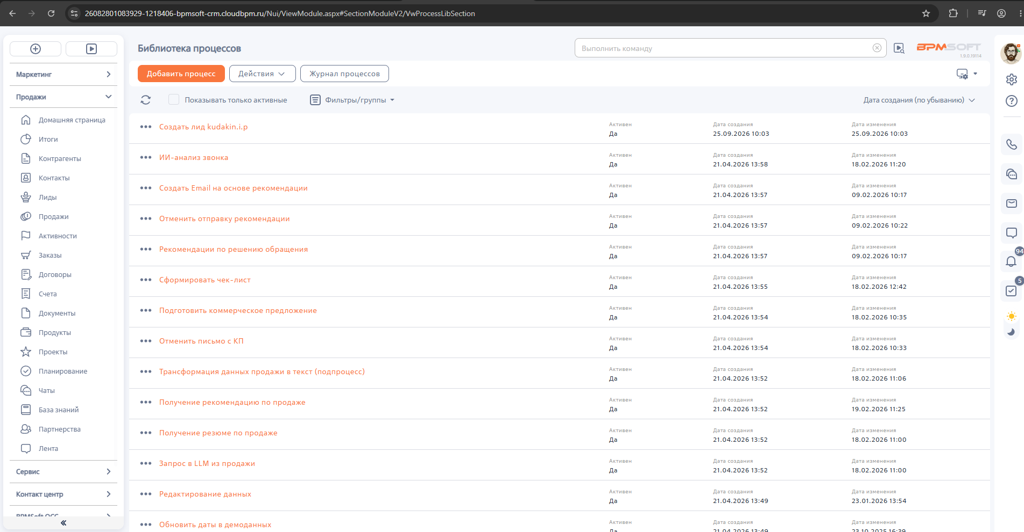
Рисунок 2 – Библиотека процессов

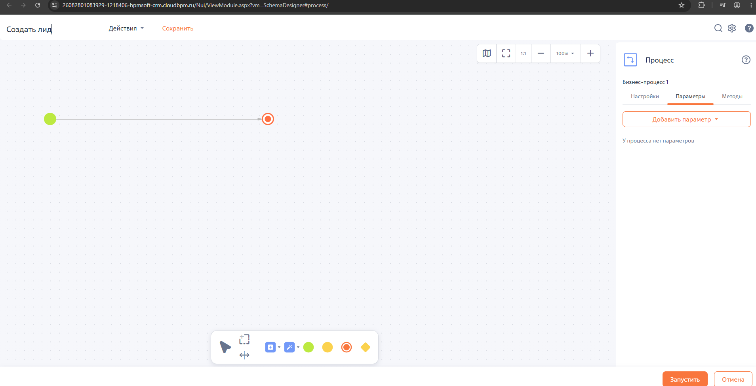
Рисунок 3 – Страница создания процесса

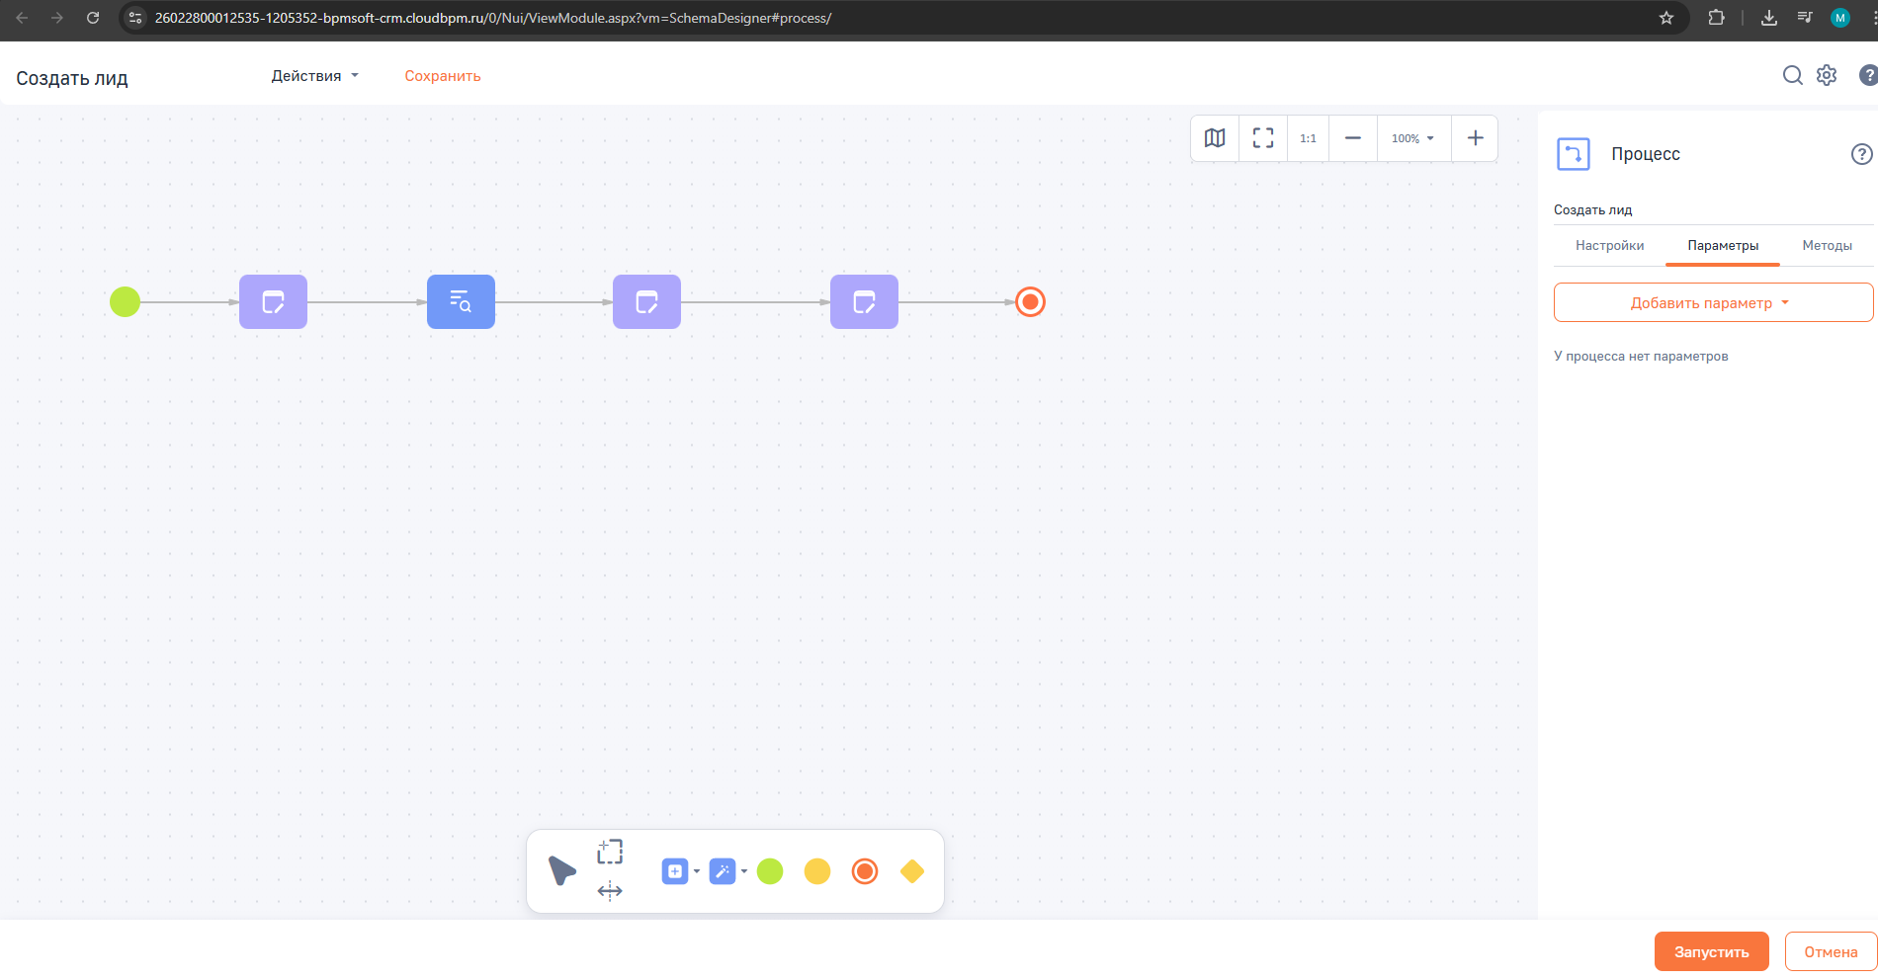
Рисунок 4 – Добавление элементов
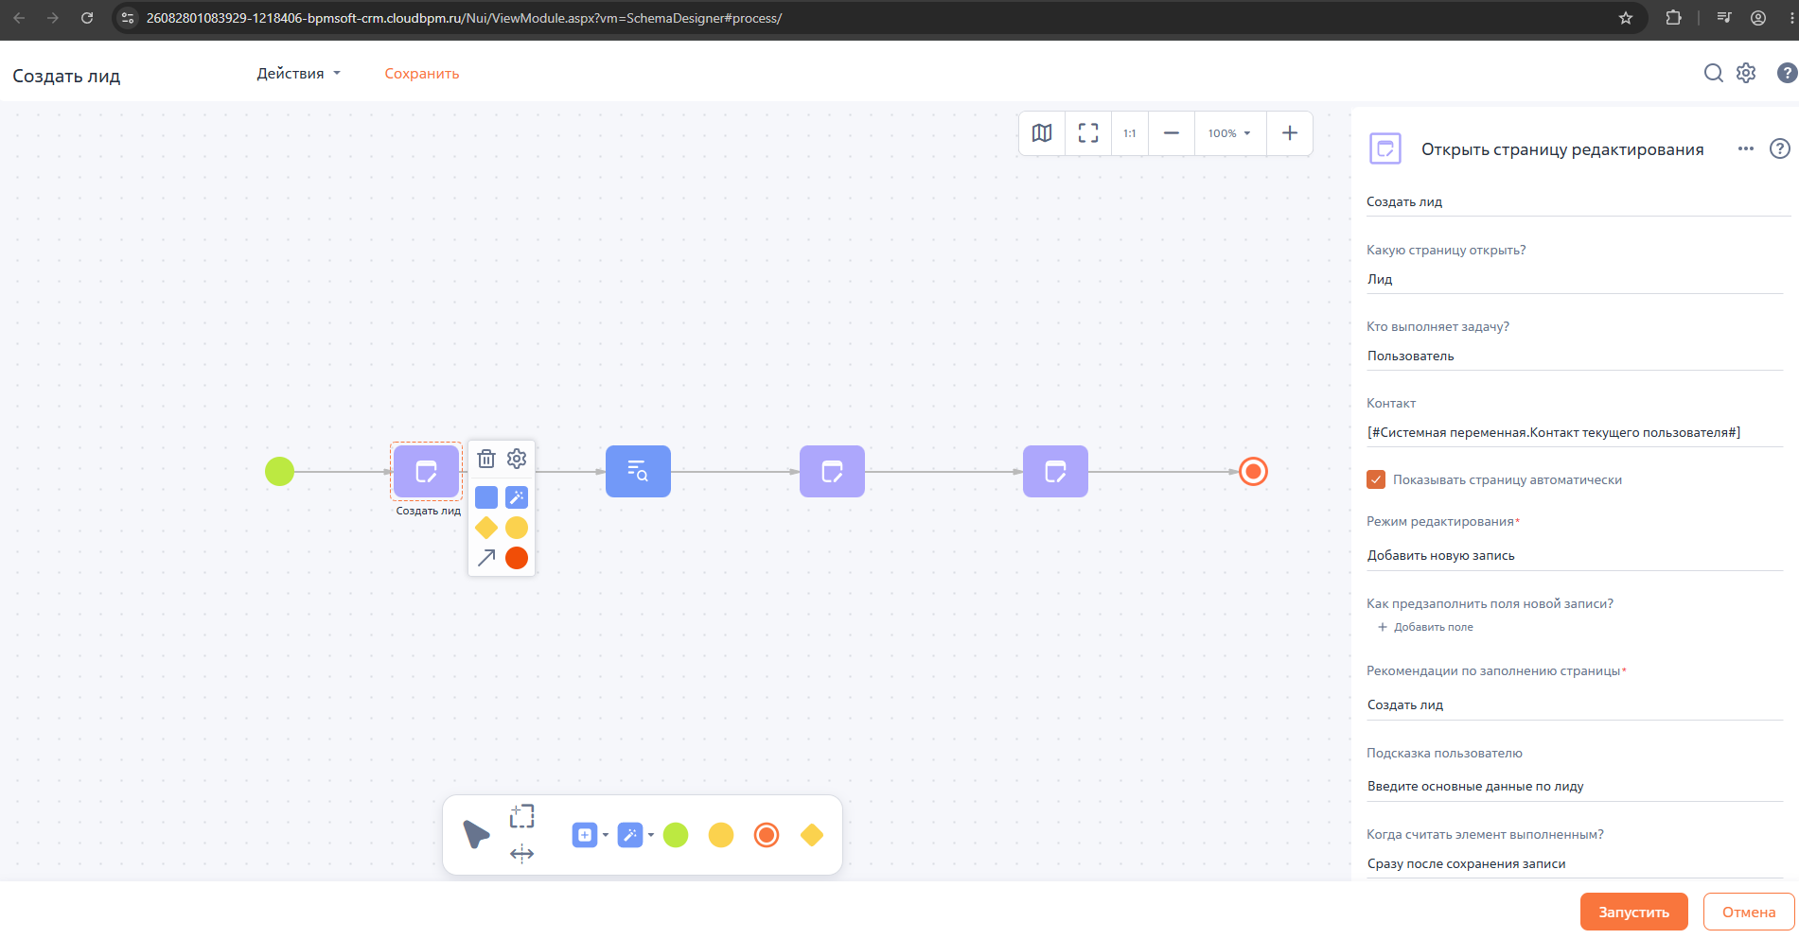
Рисунок 5 – Первый элемент

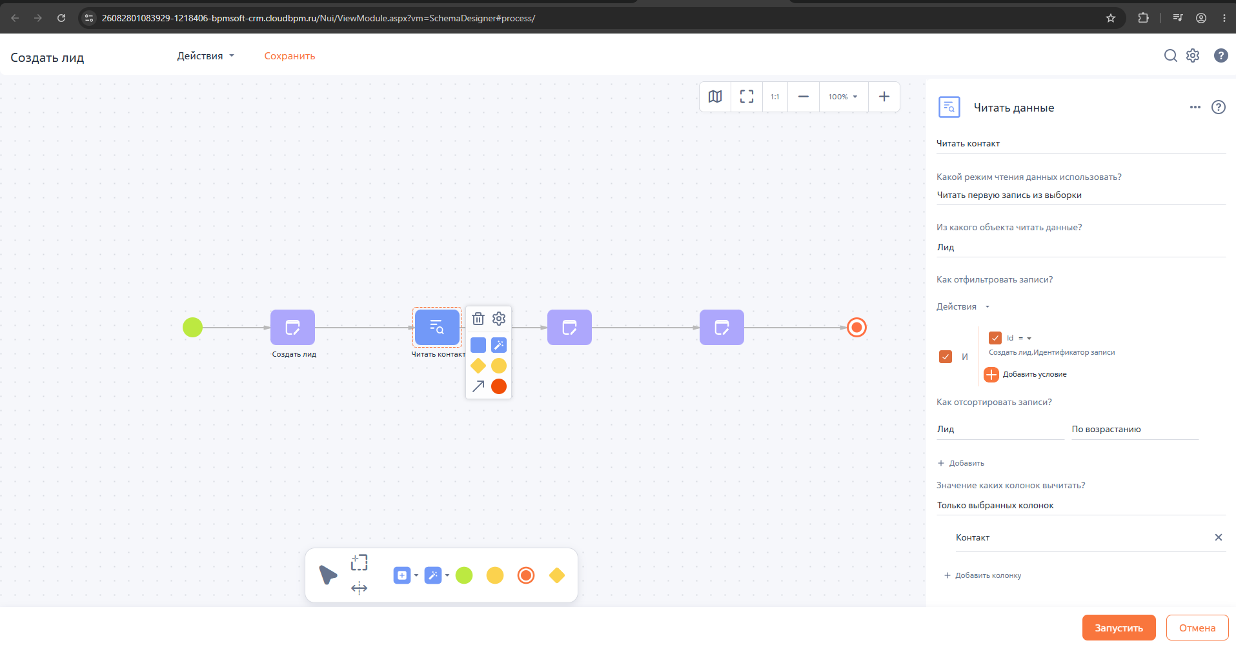
Рисунок 6 – Второй элемент

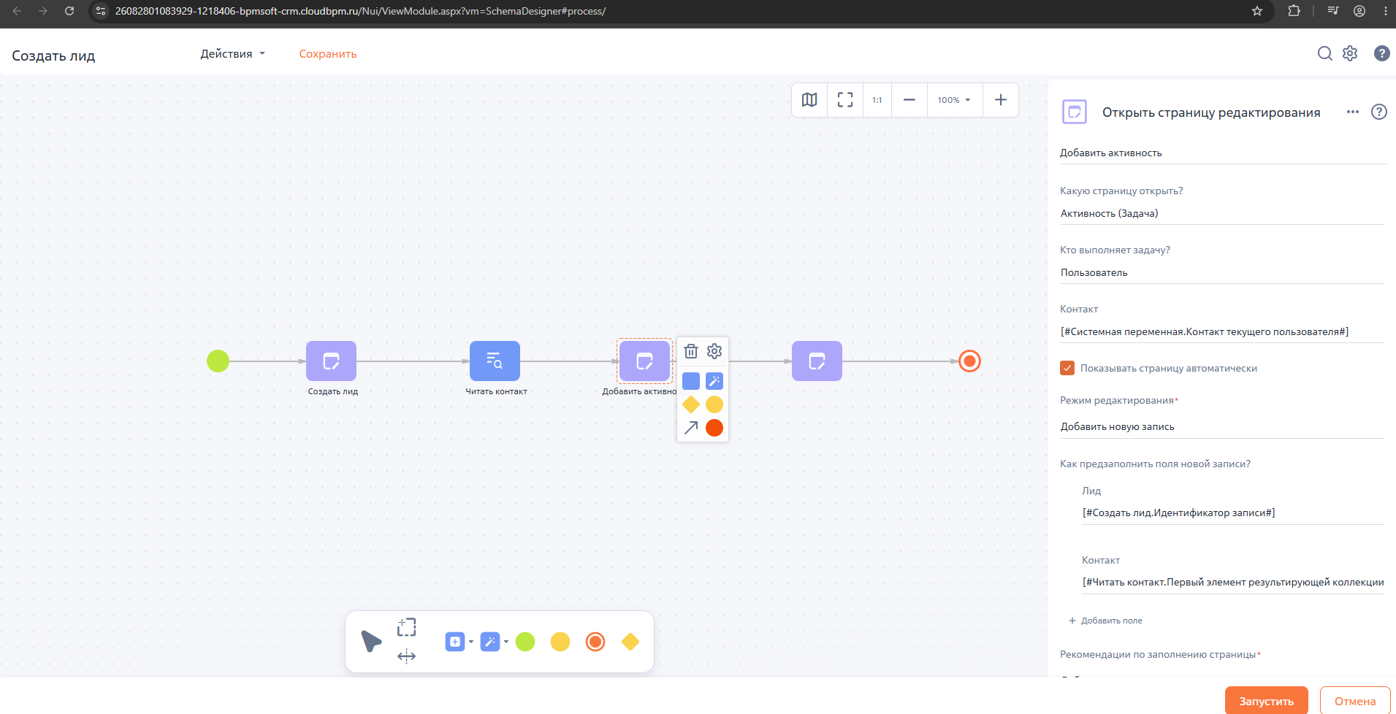
Рисунок 7 – Третий элемент

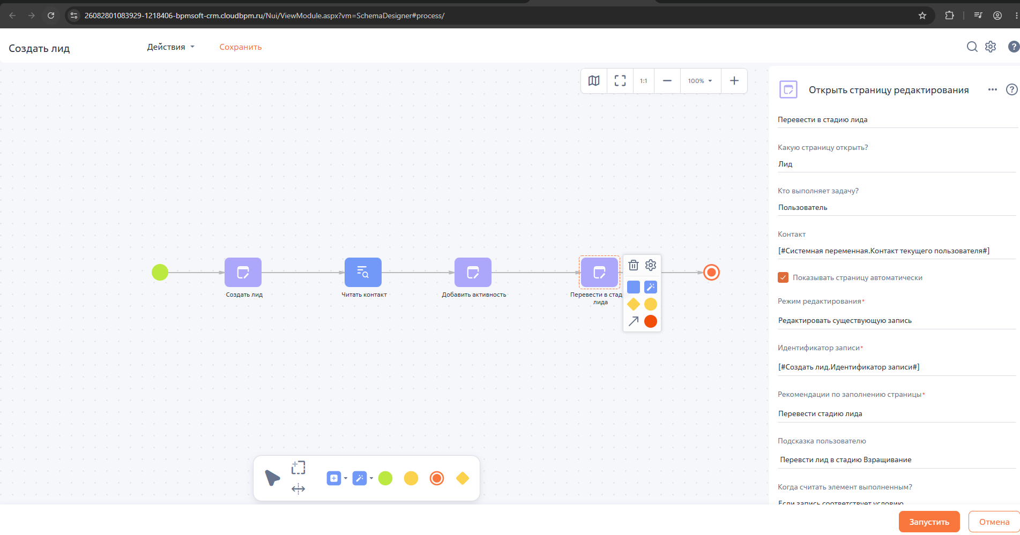
Рисунок 8 – Четвертый элемент

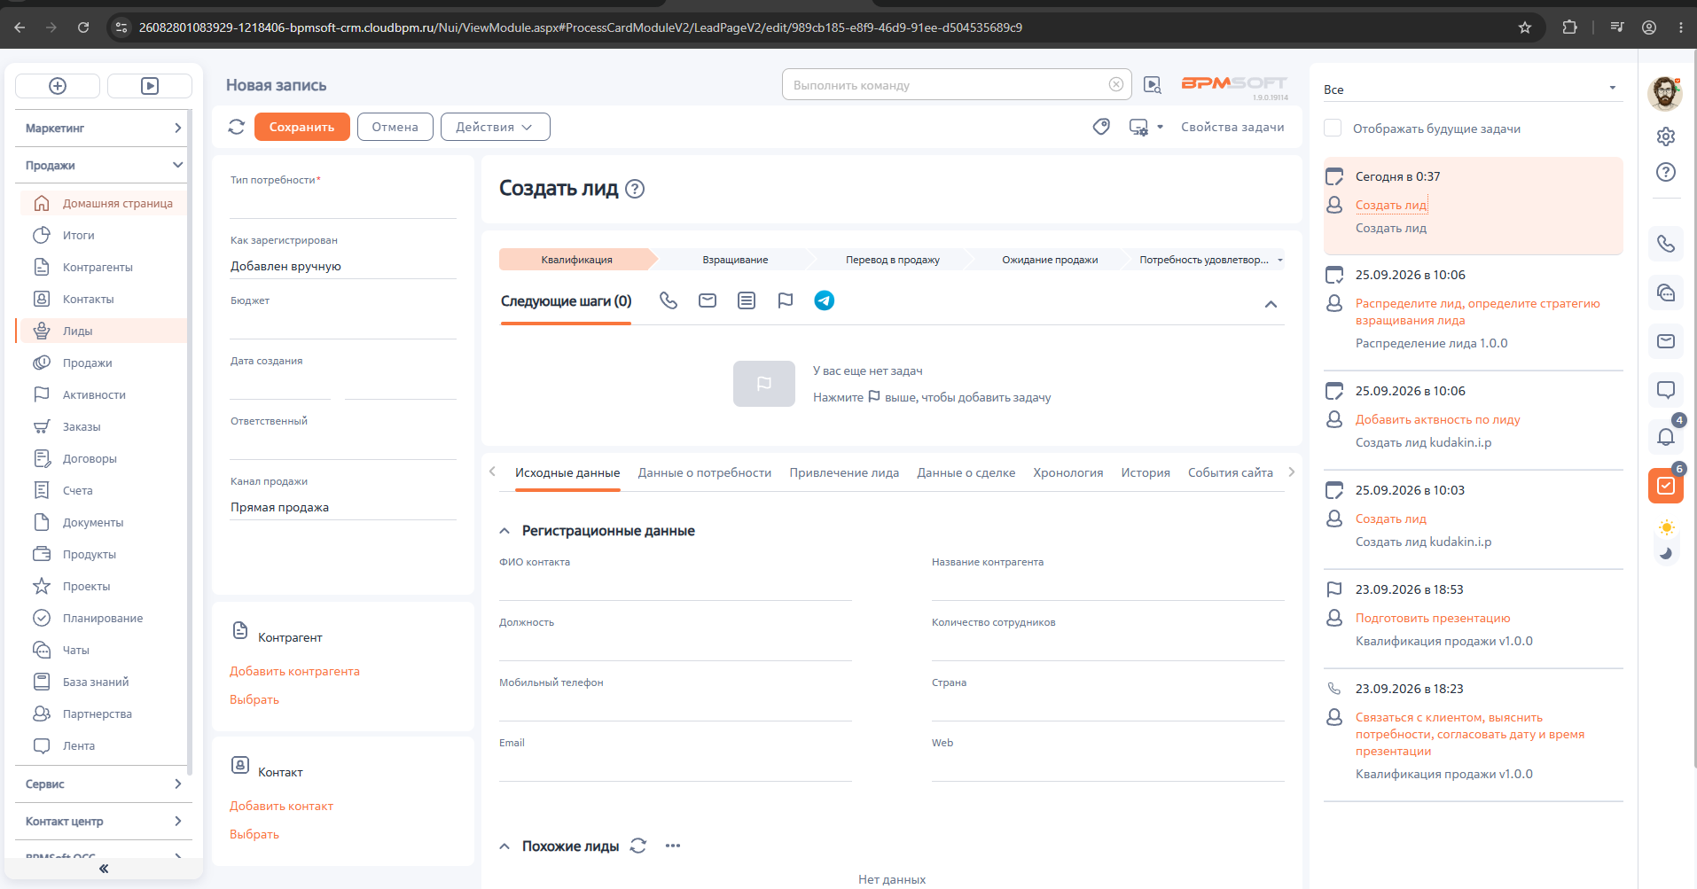
Рисунок 9 – Итог работы

Вывод: Выполнены все указания из методического пособия №11.
Список использованных источников и литературы: Методические указания для практической работы №11.

